Campagne Tukkertest

Landingpagina: https://www.visittwente.nl/quiz/tukkertest/

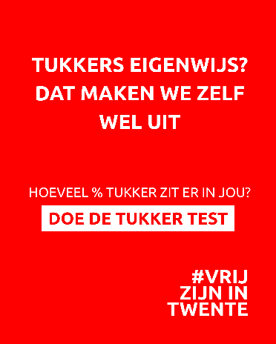
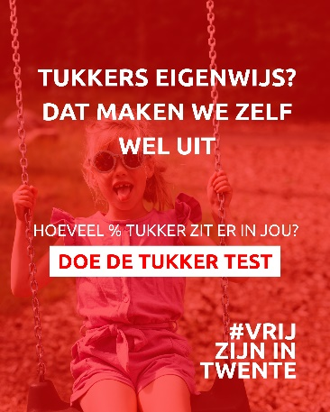
Eigenwijs

Je hoeft niet mee te deinen om erbij te horen. In Twente zeggen we wat we denken en doen wat we zeggen. Punt. Hoeveel % daarvan zit er in jou? Je komt erachter via de Tukker Test.

Je hoeft het niet met ons eens te zijn. Sterker nog: liever niet. In Twente houden we niet van ja-knikkers. We luisteren pas als het ergens op slaat. En we bepalen zelf wel wat dat is. Wil je weten of jij ook zo in elkaar zit? Doe de Tukker Test.

Vrij zijn
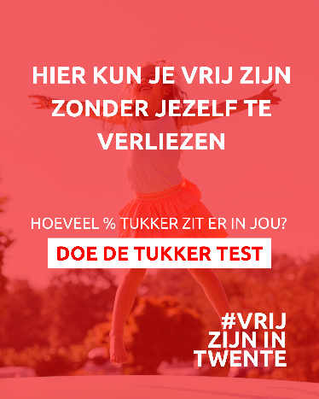
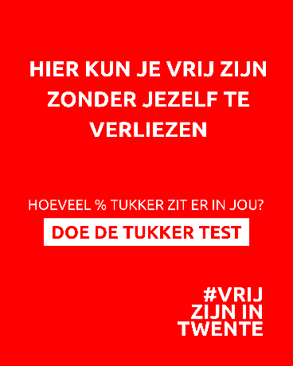
Soms wil je niks meer dan ademhalen zonder verwachtingen. Gewoon even bestaan zonder moeten, zonder opsmuk. In Twente is dat geen uitzondering, maar het uitgangspunt. Doe de Tukker Test en ontdek hoeveel % Tukker er in jou zit.

Vrij zijn is niet alles doen wat je wil. Het is weten wat je niet meer hoeft. In Twente hoef je niks. Ook niet jezelf opnieuw uitvinden. Doe de Tukker Test en kijk hoeveel % Tukker jij bent.

Trends volgen
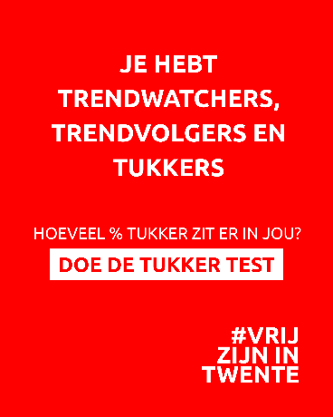

Iedereen wil anders zijn, zolang het maar niet afwijkt van wat de rest doet. Tukkers kennen die dit niet. Die doen gewoon hun eigen ding, met of zonder filters, hashtags of goedkeuring. Ben jij ook een échte Tukker? Doe de Tukker Test.

Tukkers zijn niet anti-trend. Ze zijn gewoon anti-gedoe. Ze hebben geen zin om bij te blijven als ze ergens al goed zitten. Doe de Tukker Test en ontdek hoeveel % Tukker jij bent.

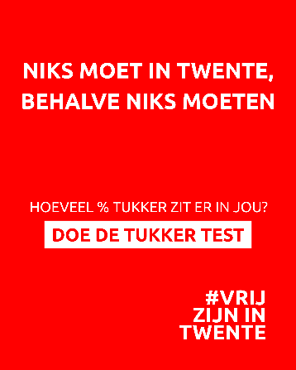
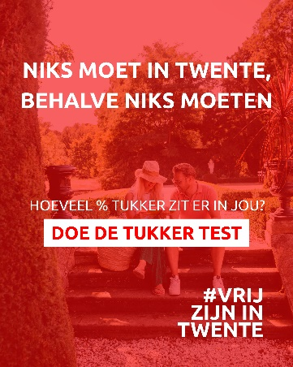
Niks moeten

Iedereen wil sneller, efficiënter, productiever. In Twente zeggen we: mooi niet. Hier hoef je nergens heen als je al goed zit. Doe de Tukker Test en ontdek hoeveel % Tukker jij bent.

Rust is hier geen gebrek aan ambitie, maar een manier van leven met aandacht. Geen haast, niet hijgen en geen race tegen jezelf. Doe de Tukker Test en ontdek hoeveel % van jou écht een Tukker is.

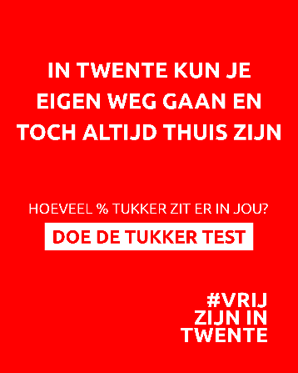
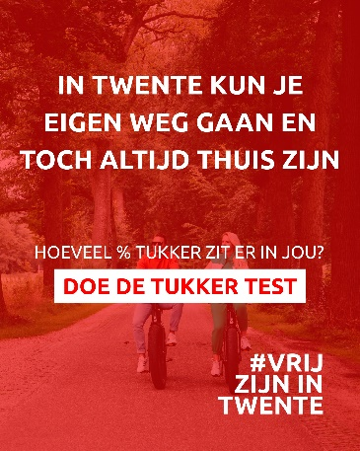
Eigen weg

Je hoeft hier niet op te gaan in de massa om ergens bij te horen. In Twente mag je je eigen koers varen zonder jezelf kwijt te raken. Ben jij een échte Tukker? Doe de Tukkertest en hoor je score!

Thuis is geen plek, het is hoe je in het leven staat. En als je dat Twentse gevoel eenmaal kent, herken je het overal. Nuchter, vrij en toch verbonden. Doe de Tukker Test en kijk hoeveel % Tukker jij in je hebt.

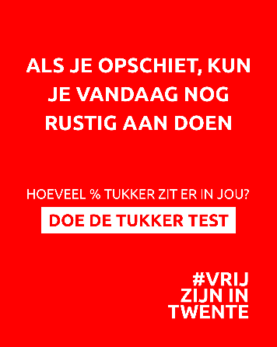
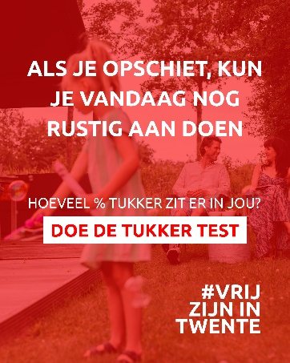
Rustig aan doen
Je hoeft hier niet te rennen om iets gedaan te krijgen. Gewoon beginnen, doen wat moet, en dan koffie. Of niks. Doe de Tukker Test en kijk hoeveel % Tukker in jou zit.

We doen hier niet aan druk om het druk zijn. Maar als er iets moet gebeuren, dan gebeurt het ook. Zonder klagen, zonder pushmeldingen, gewoon gedaan. Doe de Tukker Test en ontdek hoeveel % Tukker jij bent.

